TP commun Régression / Plans d’expériences

Ce TP sera rédigé entièrement pendant la séance de 3h, par groupes de deux, et envoyés à l'issue à…

Contexte et objectifs
Vous êtes un des ingénieurs statisticiens d’un groupe pétrolier et vous venez de recevoir les dernières informations concernant l’exploration d’un réservoir au Gabon. Celles-ci ont été obtenues à partir de premières analyses qui nécessitent des moyens techniques variés. Très brièvement, la réponse sismique du sous-sol montre la présence d’un réservoir, et les analyses de carottage effectuées indiquent la présence d’un pétrole de qualité.
Vos managers vous donnent un mois pour leur donner les éléments qui vont leur permettre de décider ou non d’une exploitation. Cette décision est importante dans le sens où l'exploitation nécessite des investissements très importants dont la rentabilité est variable, et entraîne donc pertes ou profits pour le groupe pétrolier. C'est la raison pour laquelle les managers ne décident pas sur un chiffre de production annoncée mais souhaitent au contraire intégrer explicitement la notion de risque dans leur décision. Ainsi, il est nécessaire de déterminer le risque lié à l’exploitation, c’est à dire de quantifier les incertitudes qui reposent sur la production à venir, en barils de pétrole, du réservoir concerné.
A l'instar des investisseurs sur un marché financier, les deux situations suivantes ne seront donc pas identiques :
- production cumulée sur 10ans comprise dans [2 et 3] millions de barils,
- production cumulée sur 10ans comprise dans [0,5 et 10] millions de barils. Ne faudrait-il pas ici prendre deux exs avec la meme moyenne ?

Le probleme general
Afin de quantifier les incertitudes, il faut savoir d’où elles proviennent. Ici, elles sont issues de la mauvaise connaissance du sous-sol et se classent en différents types de facteurs :
- l’enveloppe du réservoir (taille, position, géométrie),
- le remplissage du réservoir (nature et positions respectives des différentes couches géologiques),
- les caractéristiques dynamiques liées au phénomènes d'écoulement en milieu poreux (perméabilité, perméabilité relative, saturation en eau…).
Pour simplifier, on considère que chaque incertitude est caractérisée par un facteur quantitatif dont on connaît sa loi de probabilité et en particulier son support. Ici, la plage de variation de chaque facteur est ramenée entre -1 et 1. Sa loi de probabilité peut être triangulaire, normale tronquée, uniforme.
Pour obtenir une idée de la production d’un réservoir dont on connaît les caractéristiques géophysique, géologique, dynamique, on dispose d’un simulateur d’écoulement, gros code de calcul qui discrétise le milieu par des méthodes variées (différences finies, éléments finis, volumes finis…). Celui-ci permet d’obtenir la simulation numérique de l’évolution de la production de pétrole dans le temps. Nous supposerons dans ce qui suit que ce simulateur est qualifié, c'est-à-dire qu'il reproduit bien la production d'un champ dont on connaîtrait l'ensemble de caractéristiques. En d'autres termes, les prévisions sont fiables. Pour des exemples en vraie grandeur comme celui que vous devez traiter, une simulation demande environ une journée de temps calcul sur un cluster de PC.
Les deux figures qui suivent illustrent le processus physique de production, ainsi que sa simulation sur ordinateur.

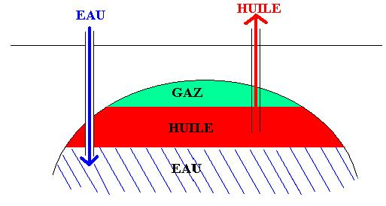
Figure 1 - Schéma d’un réservoir pétrolier comportant gaz, huile et eau.

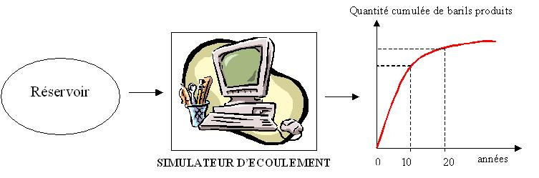
Figure 2 - Schéma du processus de calcul de la production cumulée d’huile.

Votre problème
Vous avez déjà réalisé une étude de criblage à l’aide de ce simulateur pour sélectionner les facteurs influents parmi l’ensemble des facteurs ayant un impact potentiel. En simplifiant à l'extrême, vous avez décidé de ne retenir que trois facteurs : la porosité PORO de loi triangulaire, la perméabilité MK3 de loi triangulaire et la perméabilité relative KR de loi uniformeil faudrait préciser la nature des param. Vos managers vous laissent 3 semaines supplémentaires pour leur donner l’intervalle de confiance à 80% sur la production cumulée, intervalle à partir duquel il fonderont leur décision d'exploitation.

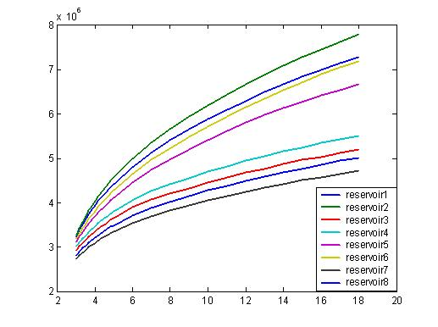
Figure 3 - Evolution de la production cumulée en barils de pétrole sur 18 ans et pour 8 configurations différentes de réservoirs.

Questions préliminaires

- Reformuler le problème et ses contraintes.
- Donner les grandes étapes de résolution.

La propagation des incertitudes
On vous impose de travailler avec une surface de réponse polynomiale de degré 2 et un plan de type « plan d’exploration ». Contrairement aux plans classiques, il s’agit d’un plan où les points sont uniformément répartis dans l’espace.

- Parmi les 4 plans possibles (Unif_15_i.dat, ), choisir le meilleur, compte tenu de la surface à ajuster. Justifier votre choix. Calculer la surface de réponse.

Aide R :
« Unif15_i.dat » contient 4 colonnes : 3 facteurs PORO, MK3, KR et une réponse CP
cloud(KR~PORO*MK3,data = “”) # graphique du nuage de points en 3 D
mat_modele('lineaire',data) # matrice d’expériences. Le modèle peut être ‘constant’, ‘lineaire’, quadratique’, ’interaction’. Cette fonction met à jour le plan d’expériences (contenu dans les 3 premières colonnes de data) en fonction du modèle choisi.
solve(X,diag(rep(1,n)) # inverse de la matrice carrée X
det(X) # déterminant de X
sum(diag(X)) # trace de X
eigen(X) # valeurs et vecteurs propres
ff <- formule('interaction') # formule utile pour calculer le modèle

- Donner un diagnostic de l’évaluation du modèle. Interpréter le modèle, i.e. les variations de la réponse en fonction des facteurs.

Aide R :
stdres (Mass) # Résidus standardisés voir rstudent(stats)
studres (Mass) # Résidus studentisés
lm(stats) # modèle linéaire

- Propager les incertitudes : il s’agit de propager toutes les incertitudes.
  - Lister les sources d’incertitudes à propager
  - Dans un premier temps on ne tient pas compte des lois sur les facteurs. Donner la loi de la production cumulée d’huile à 10 ans, en intégrant chaque source d’incertitude successivement. On pourra soit utiliser des lois de probabilité, soit utiliser une procédure de type bootstrap.
  - Donner l’histogramme de la production cumulée d’huile à 10ans en intégrant toutes les sources d’incertitudes.

Aide R :
triangulaire # Génération suivant la loi triangulaire
hist(x,freq = F) # Histogramme des données inutile ??

Améliorations envisagées
Par rapport à l’étude menée ci-dessus, si vous aviez pu choisir le modèle et le plan, qu’auriez-vous choisi ?

- Concernant le plan ? Pourquoi ? Apporter des justifications quantifiées, tant sur la qualité de votre plan que l’effet sur le résultat ? En particulier on regardera l’impact sur l’espérance de la distribution de la production cumulée d’huile ainsi que sur l’intervalle de prévision à 80%.

- Concernant le modèle ? Que vous a appris l’analyse de variance précédente sur le lien entre les facteurs et la réponse ? On décide finalement d’estimer un modèle « à la main » sur un plan composite. Que donne l’évaluation du modèle ? Propager les incertitudes.

Le vocabulaire métier n'utilise jamais le terme de pétrole mais préfère celui d'huile (oil).
L'eau est introduite dans des puits injecteurs afin de pousser l'huile vers des puits producteurs.

